Резюме
Персональные данные:  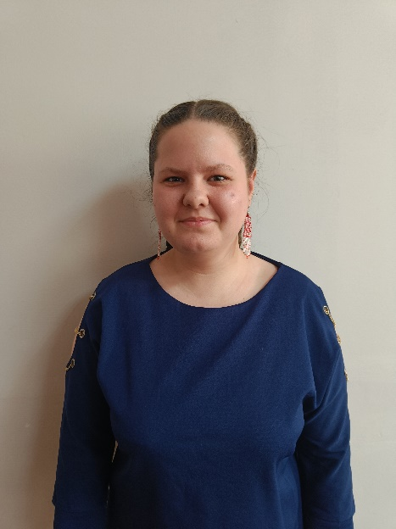 | Гуляева Эмилия Вакифовна  Повар, кондитер  Образование: среднее профессиональное  Дата рождения: 07.10.2002  Город: Комсомольск на Амуре  Телефон: 89144160148  Email: guliaeva.emillia96gmail.com
Образование: | Среднее профессиональное  2019-2023 гг. Краевое государственное бюджетное профессиональное образовательное учреждение «Комсомольский-на-Амуре колледж технологий и сервиса».  Форма обучения: очная.  - Специальность «Повар. Кондитер».  - Квалификация – повар, кондитер.
Опыт работы: | июнь – июль 2019 г. Комсомольск - на - Амуре, Комбинат общественного питания «кнааз им. Ю.А.Гагарина», помошник повара  Должностные обязанности: Приготовление п/ф и изготовление горячих первых и вторых блюд  - 2021-2022 Производственная практика  Комсомольск - на - Амуре, Комбинат общественного питания «кнааз им. Ю.А.Гагарина», помощник повара .  Должностные обязанности: Изготовление хлебобулочных изделий
Профессиональные навыки: | - Приготовление котлет и п/ф  - Приготовление горячих блюд  - Разделка курицы на филе  - Выпечка кондитерских и мучных изделий
Личные качества: | - Дисциплинированный  - Аккуратный  - Трудолюбивый
Дополнительная информация: | - Не женат  - Детей нет

